ACTIVIDADES DE LECTOESCRITURA
JUEGOS PARA TRABAJAR LA LECTOESCRITURA
- DADOS SILÁBICOS
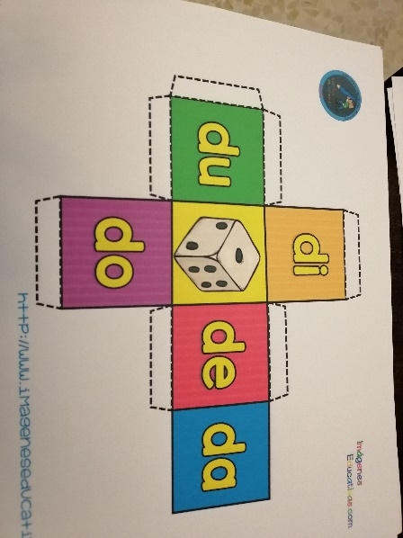
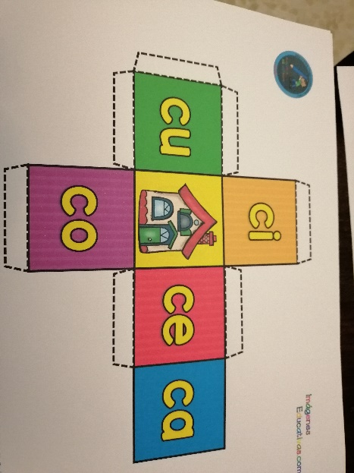
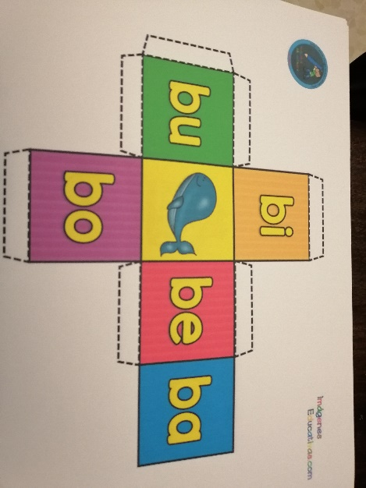
Se trata de tirar el dado, ver qué sílaba toca y decir una palabra que comience por esa sílaba.

- PALABRAS QUE RIMAN
Ponemos todas las cartas boca arriba y deben elegir una y buscar la tarjeta que rima formando las parejas.
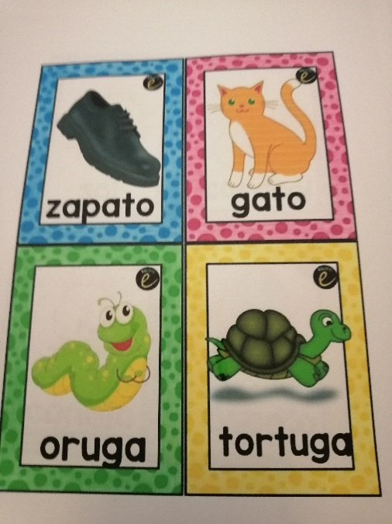
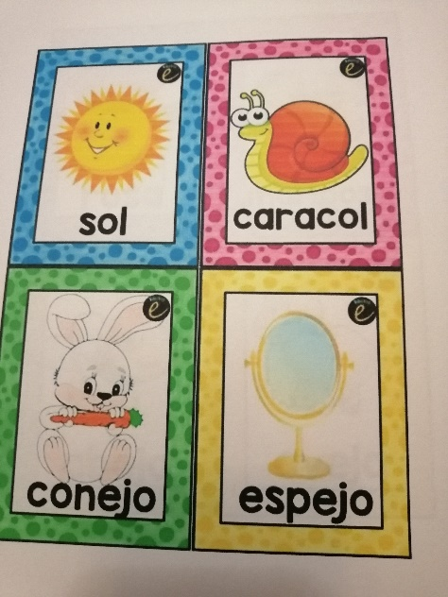

- BINGO SILÁBICO
